ANNEXE 8 : COMMENT IDENTIFIER UNE ADRESSE SITUEE EN QUARTIERS PRIORITAIRES DE LA POLITIQUE DE LA VILLE ?

Rendez-vous sur : SIG Politique de la Ville

L’Agence Nationale de la Cohésion des Territoires (ANCT) met à disposition un outil en ligne de géo-référencement : le Système d’Information Géographique de la politique de la ville.

L’ensemble des outils est accessible à partir de la page d’accueil.

J’ai besoin de rechercher si une adresse se situe en quartier prioritaire de la ville :

Ma recherche concerne un grand nombre d’adresses :
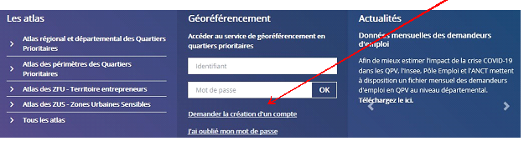
- Je m’inscris sur la plateforme géoréférencement en demandant la création d’un compte (partie centrale basse de la page d’accueil).

- Une fois mon compte actif et mes codes de connexion attribués, je peux une fois connecté, déposer via cette plateforme le ou les fichiers des adresses que je souhaite faire identifier comme situées en QPV ou non.

- La plateforme me retournera le fichier renseigné.

Ma recherche ne concerne qu’une ou peu d’adresses :
      - Sur la page d’accueil du site (image ci-dessous), je notifie l’adresse recherchée dans l’encart réservé à cet effet et je clique sur l’adresse correspondante proposée par le site au moment de la saisie,
      - Par ce seul clic, le SIG m’indique :
        - La localisation du point d’adresse sur la carte
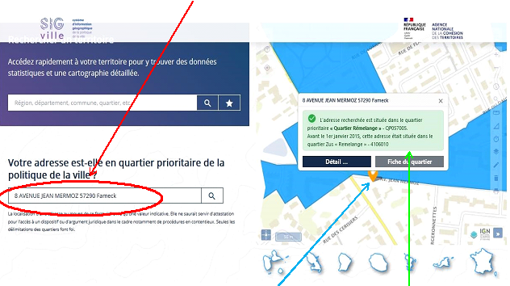
        - La réponse à ma question : en rose si l’adresse n’est pas située en QPV, en vert si elle l’est.

